环境

一、单项选择题
1.预测一个国家或地区未来人口数量动态变化的信息主要来于（ ）
A. 人口密度
B. 年龄组成
C. 性别比例
D. 出生率和死亡率
2.如图
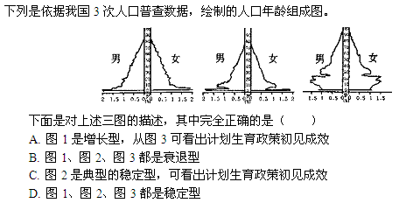
3.生物群落的结构在垂直方向上（ ）
A. 具有明显的分层现象
B. 有的有分层现象，有的没有分层现象
C. 森林中的生物有分层现象，草原上的生物没有分层现象
D. 植物有分层现象，动物没有分层现象
4.下列选项中不能演替为森（树）林的是（ ）
A. 西北干旱地区的典型草原
B. 大兴安岭火灾后的林区
C. 沂蒙山区的裸露岩地
D. 黄河三角洲的弃耕地
5.下列有关生态系统的叙述中，正确的是（ ）
A. 森林生态系统的种群密度和群落结构一般能够较长时期处于较稳定的状态
B. 草原生态系统的种群密度和群落结构常常会发生剧烈的变化
C. 农田生态系统总是朝着对人类有益的方向发展
D. 整个地球上的海洋可看作是一个巨大的生态系统
6.如
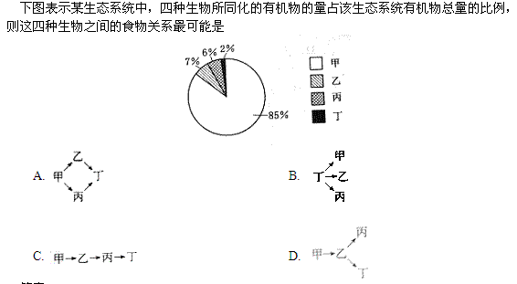
7.过早出现的漫天黄沙向人们敲响了警钟。专家就此提出：频率加快、间隔变短、强度增大，将是今后沙尘暴的新动向。下列叙述中正确的是（ ）
①与人为的高强度经济活动有关，如对沙漠边缘荒地的开垦
②沙尘暴强度不断增大是土地沙化的大面积扩展的标志
③要抑制破坏该地区植被的各种活动
④植树、种草、加大防护林的建设和加大西北地区的森林覆盖率，是防沙的最好途径
⑤生物既能适应环境，又能影响环境
A. ①② B. ②③④ C. ②③④⑤ D. ①②③④⑤
8.随着人口的急剧增长，生物圈受到的压力越来越大，为了减轻对生物圈的压力，人们应采取下列哪一项食物结构（ ）
A. 以禽类、蛋类为主
B。以淡水养殖的鱼虾为主
C. 以谷物和植物蛋白为主
D. 以猪等家畜的肉类为主
二、填空题。
1.如下表
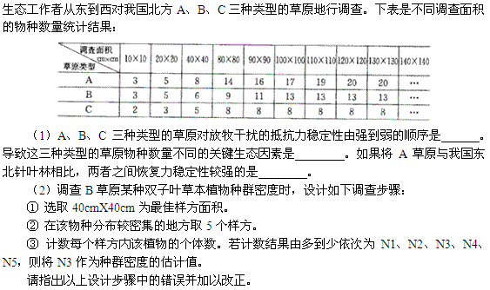
2.如
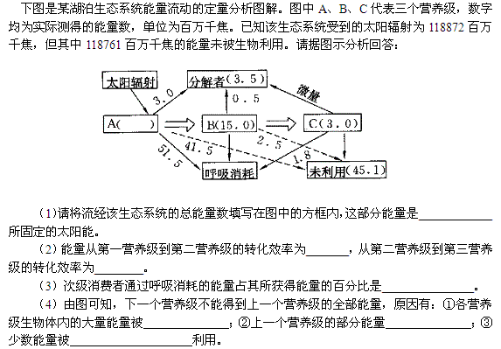
答案部分

一、单项选择题
1.
【正确答案】 D
【答案解析】 一个国家或地区的人口构成一个种群，该种群的个体数量是经常变动的。人口密度、年龄组成、性别比例，都会影响人口数量的变化。但是它们都是通过影响出生率而影响人口数量的变化的。例如，在人口种群内，老人口数量较多，分布均匀，处于生育期的人也比较多，男女比例接近1:1，此时的出生率可能较高。但由于人为或自然因素而使其死亡率增加，那么此时种群数量并不一定随出生率的增加而增大。所以种群数量的变动是出生率、死亡率综合作用的结果。
【答疑编号2147】

2.
【正确答案】 A
【答案解析】 图a幼体占据比例较大(人们刚从战乱年代安息下来)，属增长型。由此可知供选答案B、D是错的。图b幼体比例小，是我国三年自然灾害造成的人口出生率下降，并非计划生育政策初见成效，计划生育政策是我国在20世纪70年代提出的，所以到1982年我国人口中幼年出生比例已呈现下降趋势。
【答疑编号2154】

3.
【正确答案】 A
【答案解析】 该题针对同学们对群落垂直结构认识上的几个误区进行命题，通过分析和解答，有助于正确地理解群落的垂直结构。在垂直方向上，生物群落具有明显的分层现象，这就是群落的垂直结构。如森林植物明显的分成乔木层、灌木层、草本层和地被物层；池塘中植物明显地分成挺水植物、浮水植物和沉水植物。其实，草原的植物、动物在垂直方向上同样也明显地分层，如地上、地表、地下都有动植物分布。因此，分层现象是普遍的。
【答疑编号2155】

4.
【正确答案】 A
【答案解析】 该题考查了群落演替的主要影响因素。西北干旱地区的典型草原由于受水分的限制不可能演替为树林，B、C、D所提到的地区降水较充沛均有可能演替为树林或森林。
【答疑编号2156】

5.
【正确答案】 C
【答案解析】 森林生态系统群落结构复杂，长期处于稳定状态；草原生态系统的种群密度和群落结构简单，常常会发生剧烈的变化；地球上的海洋是连通的，是一个巨大的生态系统；农田生态系统群落结构单一，人的作用突出，失去了人的作用，农田生态系统很快就崩溃。
【答疑编号2158】

6.
【正确答案】 A
【答案解析】 由食物链能量传递效率为10%～20%可知甲营养级最低，乙、丙同级，丁的营养级最高。
【答疑编号2159】

7.
【正确答案】 D
【答案解析】 ①②③④⑤从不同方面说明了沙尘暴的产生原因和治理方法，都正确。
【答疑编号2160】

8.
【正确答案】 C
【答案解析】 人类的食物营养级越低，能量浪费越少。
【答疑编号2161】

二、填空题。
1.
【正确答案】
（1）A、B、C；水；A草原
（2）① 选取的样方面积不对。应取物种数量达到稳定的最小面积100cm×100cm。② 取样方法不对。应在B草原中随机取样。③ 对种群密度值的估计方法不对。应以调查样方的单位面积中种群个体数量的均数作为种群密度的估计值。
【答案解析】 生态系统的抵抗力稳定性是指生态系统抵抗外界干扰并使自身的结构和功能保持恢复原状的能力。之所以具有抵抗力稳定性是因为生态系统内部具有一定的自动调节能力，而自动调节能力有大有小，因此抵抗力稳定性有高有低。一般地说，生态系统中各个营养级的生物种类越多，营养结构越复杂，自动调节能力就越大，抵抗力稳定性就越强。根据题目表格中的数据可看出，A、B、C三种类型草原中的生物种类是A多于B，B多于C，因此抵抗力稳定性由强到弱的顺序是A、B、C。对草原生态系统影响最大的生态因素是水。A草原与我国东北针叶林相比，A草原的生物种类和数量显然要少于我国东北针叶林，因而A草原的抵抗力稳定性要比东北针叶林低，而抵抗力稳定性与恢复力稳定性是呈相反的关系，因此A草原的恢复力稳定性较强。在对植物种群密度的取样调查中，常采用样方法，即在被调查种群的生存环境中，随即选取若干个样方，通过计数每个样方内的个体数，求得每个样方的种群密度，以所有样方种群密度的平均值作为该种群的种群密度。调查双子叶草本植物种群密度时，应选取种群分布比较均匀的长方形地块，将该地块按长度划成10等份，在每份中央划一个样方，样方为100cm×100cm的正方形。然后计数每个样方内该种群的数量，再计算出各个样方的平均值，作为该种群的种群密度的估计值。
【答疑编号2152】

2.
【正确答案】
（1） A（111） 生产者
（2）13.5% 20%
（3）60%
（4）① 呼吸消耗 ② 未被下一个营养级利用；③ 分解者
【答案解析】 该生态系统的总能量为生产者通过光合作用所固定的太阳能；能量传递效率由公式计算得出；能量的去向一般有4个方面：一是呼吸消耗；二是用于生长、发育和繁殖，也就是贮存在构成有机体的有机物中；三是死亡的遗体、残落物、排泄物等被分解者分解掉；四是流入下一个营养级的生物体内。
【答疑编号2157】

